GUDSTJENESTER
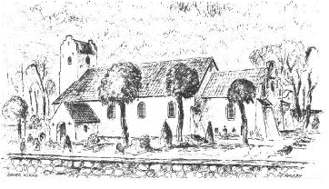
Dover • Alling • Tulstrup Pastorat
Januar - april 2021

DATO | HELLIGDAGENS NAVN | DOVER | ALLING | TULSTRUP
7/3 | 3. søndag i fasten | 11.00 |  | 9.30
14/3 | Midfaste søndag | 9.30 |  | 11.00
21/3 | Mariæ bebudelsesdag |  | 9.30  (Jesper Hanneslund)
28/3 | Palmesøndag |  |  | 11.00
1/4 | Skærtorsdag | 17.00
2/4 | Langfredag |  |  | 11.00
4/4 | Påskedag | 9.30 | 11.00
5/4 | Anden påskedag |  |  | 11.00
11/4 | 1. søndag efter påske | 9.30  (Jesper Hanneslund)
18/4 | 2. søndag efter påske | 11.00 | 9.30
25/4 | 3. søndag efter påske |  |  | 9.30  (Ry præst)
30/4 | Bededag |  | 11.00
2/5 | 4. søndag efter påske | 9.30 |  | 11.00
9/5 | 5. søndag efter påske |  | 9.30  (Ry præst)
13/5 | Kristi himmelfartsdag |  |  | 11.00
16/5 | 6. søndag efter påske | 9.30 |  | 11.00
23/5 | Pinsedag | 11.00 | 9.30
24/5 | Anden pinsedag |  |  | 11.00
30/5 | Trinitatis søndag | 9.30  (Ry præst)
6/6 | 1. søndag efter trinitatis | 11.00 | 9.30

Hvor intet andet er nævnt varetages gudstjenesterne af Sognepræst Benjamin Würtz Rasmussen T 8689 1417 | E bwk@km.dk

